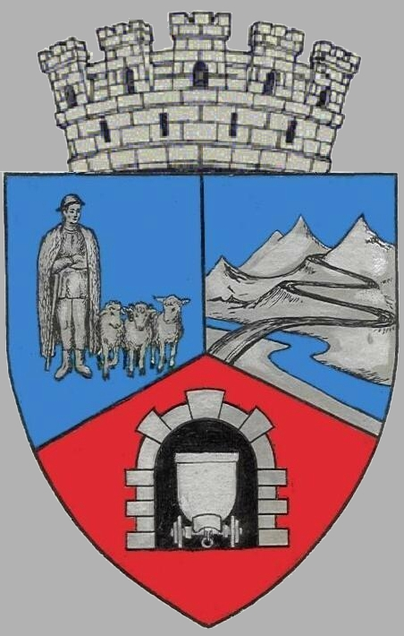
JUDEŢUL HUNEDOARA
C CONSILIUL LOCAL VULCAN

HOTĂRÂRE NR.124 /2017
privind rectificarea bugetului local pe anul 2017

CONSILIUL LOCAL AL MUNICIPIULUI VULCAN,
Analizând raportul primarului municipiului Vulcan înregistrat sub nr. 130/9612/22.12.2017 prin care se propune rectificarea bugetului local pe anul 2017 aprobat prin Hotărârea Consiliului Local nr. 22 / 2017 și prin HCL nr. 32/2017, HCL nr.40/2017, Dispoziţia nr. 746/2017, Dispoziţia nr. 788/2017, Hotărârea Consiliului Local nr. 56 / 2017, Dispoziţia nr. 900/2017, Hotărârea Consiliului Local nr. 64 / 2017, Hotărârea Consiliului Local nr. 56 / 2017, Dispoziţia nr. 900/2017,HCL nr. 83/2017, Dispoziția nr.1242/2017, Hotărârea Consiliului Local nr. 91 / 2017, Dispoziția nr.1292/2017, Hotărârea Consiliului Local nr.92/2017, Dispoziția nr. 1424/2017, Hotărârea Consiliului Local nr.98/2017, Hotărârea Consiliului Local nr.106/2017, Dispoziția nr. 1611/2017 și Hotărârea Consiliului Local nr.117/2017.
Văzând Proiectul de hotărâre nr. 130/9613/2017, raportul Direcţiei economice din cadrul aparatului de specialitate al Primarului Municipiului Vulcan înregistrat sub nr. 130/9614/2017, precum şi avizul comisiei de specialitate „Activităţi economico-financiare şi de agricultură”, înregistrat sub nr. 143/9615/2017, de pe lângă Consiliul local;
Având în vedere:
- Legea nr.6/2017 privind Bugetul de stat pe anul 2017;
- Extrasul de cont prin care s-a încasat suma de 7,53 mii lei din subvenții pentru acordarea ajutorului pentru încălzirea locuinței cu lemne și cărbuni ;
- Legea finanţelor publice locale nr. 273/2006, art.19(2) , art.49 alin. (1) (4) (7) ,
În temeiul art.36 alin.(4) lit.”a” şi art.45 alin.(2) din Legea administraţiei publice locale nr. 215/2001, republicată, cu modificările şi completările ulterioare

HOTĂRĂŞTE:
Art.1 Bugetul local (A) secţiunea de funcţionare pe anul 2017, se modifică după cum urmează: - mii lei –
 | Explicaţii | Buget aprobat anterior | Suma rectificată | Buget rectificat
1 | VENITURI TOTAL din care: | 41.729,34 | 7,53 | 41.736,87
 | Capitolul 42.02.34 „Subvenții pentru acordarea ajutorului pentru încălzirea locuinței cu lemne,cărbuni,combustibil petrolieri” | 0,5 | 7,53 | 8,03
2 | CHELTUIELI TOTAL din care: | 41.729,34 | 7,53 | 41.736,87
 | Capitolul 68.02 ,,Asigurări și asistență socială” | 6.893,50 | 7,53 | 6.901,03
 | -asistenţă socială | 3.340 | 7,53 | 3.347,53
Art.2 Împotriva prevederilor prezentei hotărâri se poate face contestaţie în conformitate cu prevederile Legii nr. 554/2004 privind contenciosul administrativ, cu modificările şi completările ulterioare.
Art.3 Prezenta hotărâre se va comunica Instituţiei Prefectului - Judeţul Hunedoara, Administraţiei Generale a Finanţelor Publice Hunedoara - Deva, Asistenței Sociale , Direcţiei economice şi se aduce la cunoştinţă publică.

VULCAN, 27.12.2017

PREŞEDINTE DE ŞEDINŢĂ: CONTRASEMNEAZĂ : SECRETAR
Consilier Dragu Petrică Constantin Jr. Peter Rodica

Prezenta hotărâre a fost adoptată prin vot liber exprimat , fiind exprimate 17 voturi „pentru”

